ICS 23.040.10
H48

团 体 标 准
T/CECA-G XXXX-XXXX
T/ CSTE XXXX-XXXX

质量分级及“领跑者”评价要求
可锻铸铁管路连接件
Assessment requirements for guality grading and forerunner-
Malleable cast iron pipe fittings

（征求意见稿）

2023-XX-XX 发布 2023-XX-XX 实施
中 国 节 能 协 会
发布
中 国 技 术 经 济 学 会

版权保护文件
版权所有归属于该标准的发布机构。除非有其他规定，否则未经许可，此发行物及其章节不得以其他形式或任何手段进行复制、再版或使用，包括电子版，影印件，或发布在互联网及内部网络等。使用许可可于发布机构获取。

前 言
本文件按照GB/T 1.1-2020《标准化工作导则 第1部分：标准化文件的结构和起草规则》和T/CAQP 015-2020/T/ESF 0001-2020 《“领跑者”标准编制通则》的规定起草。
请注意本文件的某些内容可能涉及专利。本文件的发布机构不承担识别专利的责任。
本文件由企业标准“领跑者”工作委员会提出
本文件由中国节能协会、中国技术经济学会归口。
本文件起草单位：玫德集团有限公司、
本文件主要起草人：
本文件为首次发布。

质量分级及“领跑者”评价要求 可锻铸铁管路连接件

1 范围
本标准规定了可锻铸铁管路连接件产品“领跑者”标准评价的术语和定义、评价要求和评价方法。
本标准适用于可锻铸铁管路连接件产品“领跑者”标准评价。相关机构在制定企业标准“领跑者”评估方案时可参考使用，企业在制定企业标准时可参照使用。

2 规范性引用文件
下列文件中的内容通过文中的规范性引用而构成本文件必不可少的条款。其中，注日期的引用文件，仅该日期对应的版本适用于本文件；凡是不注日期的引用文件，其最新版本（包括所有的修改单）适用于本文件。
GB/T 192 普通螺纹 基本牙型
GB/T 193 普通螺纹 直径与螺距系列
GB/T 196 普通螺纹 基本尺寸
GB/T 197 普通螺纹 公差
GB/T 2828.1 计数抽样检验程序 第一部分：按接收质量限（AQL）检索的逐批检验抽样计划
GB/T 2829 周期检验计数抽样程序及表（适用于对过程稳定性的检验）
GB/T 3287 可锻铸铁管路连接件
GB/T 4956 磁性基体上非磁性覆盖层 覆盖层厚度测量 磁性法
GB/T 7306.1 55°密封管螺纹 第1部分:圆柱内螺纹与圆锥外螺纹
GB/T 7306.2 55°密封管螺纹 第2部分:圆锥内螺纹与圆锥外螺纹
GB/T 7307 非螺纹密封的管螺纹
GB/T 9440 可锻铸铁件
GB/T 13825 金属覆盖层 黑色金属材料热镀锌层 单位面积质量称重法
JB/T 8177 绝缘子金属附件热镀锌层通用技术条件

3 术语和定义
GB/T 3287界定的以及下列术语和定义适用于本文件。
3.1 锌层均匀性 Uniformity of zinc laye
镀锌层分布和厚度均匀，无漏镀、无破损的表面外观缺陷。一般用规定浓度的硫酸铜溶液在硫酸铜溶液表面浸渍一定的时间和次数,要求其表面没有铜的红物质沉淀。
3.2 基准平面轴向位置的极限偏差Limit deviation of axial position of reference plane
螺纹基准平面相对于管件端面的位置偏差，代表螺纹口径的一致性及安装性能一致性，单位为基面±X圈。
3.3 螺纹轴线夹角的极限偏差Limit deviation of Angle between thread axes
相邻螺纹轴线间的夹角偏移量，代表了管件安装后直线效果，单位为±X分。
3.4 压扁试验flattening test
用以检验管件压扁试验到规定尺寸的变形性能,并显示其缺陷的一种试验方法。

4 评价指标体系

4.1 基本要求
4.1.1 产品应符合明示执行标准及强制性国家标准的要求。
4.1.2 近三年，企业无较大或以上环境、安全、质量事故。
4.1.3 企业应未列入国家信用信息严重失信主体相关名录。
4.1.4 企业可根据GB/T 19001 、GB/T 24001、 GB/T 45001 建立并运行相应质量、环境、职业健康安全管理体系，同时鼓励企业根据自身运营情况建立更高水平的相关管理体系。
4.1.5 产品应为量产产品。

4.2 评价指标分类
4.2.1 本文件中的指标包括基础指标、核心指标和创新性指标。
4.2.2 基础指标包括管件材料、管件表面的防锈处理、设计、尺寸与公差、螺纹的选择、倒角。
4.2.3 核心指标包括热镀锌层、密封性试验、管螺纹轴线垂直度的极限偏差、基准平面轴向位置的极限偏差、螺纹轴线夹角的极限偏差。
4.2.4 核心指标分为三个等级，包括先进水平、平均水平和基准水平，先进水平相当于企业标准排行榜中5星级水平；平均水平相当于企业标准排行榜中4星级水平；基准水平相当于企业标准排行榜中3星级水平。
4.2.5 创新性指标包括锌层均匀性、压扁试验；鼓励根据使用条件增加与产品性能和消费者关注的相关创新性指标。

4.3 评价指标体系框架
可锻铸铁管路连接件产品“领跑者”标准的评价指标体系框架见表1。
表 11 可锻铸铁管路连接件评价指标体系框架
序号 | 指标  类型 | 评价指标 | 指标来源 | 指标水平分级 |  |  | 判断依据和方法
 |  |  |  | 先进水平 | 平均水平 | 基准水平
1 | 基础指标 | 管件材料 | GB/T 3287-2011中5.1、5.1.1 | KTH350-10或KTH300-06用于黑心可锻铸铁 |  |  | GB/T 3287-2011中6.1
2 |  | 管件表面的防锈处理 | GB/T 3287-2011中5.3、9.5 | 管件的表面应作防锈处理，防锈材料不应带有多环芳香族的碳氢化合物 |  |  | GB/T 3287-2011中6.7
3 |  | 设计 | GB/T 3287-2011中5.4 | 见附录A |  |  | GB/T 3287-2011中8
4 |  | 尺寸与公差 | GB/T 3287-2011中5.5 | 见附录B |  |  | GB/T 3287-2011中8
5 |  | 螺纹的选择 | GB/T 3287-2011中5.6.1 | 管件密封管螺纹应符合GB/T7306.1或GB/T 7306.2的规定，外螺纹为圆锥形（R），内螺纹可以是圆柱形（Rp）或圆锥形（Rc） |  |  | GB/T 3287-2011中6.3.1
6 |  | 倒角 | GB/T 3287-2011中5.9 | 管件螺纹端面必须倒角，内螺纹最小夹角为90°，端面倒角直径应大于螺纹的大径。外螺纹最小夹角为60°，端面倒角的直径应小于端面螺纹的小径。端面倒角的轴向长度不得大于1P（P为螺距） |  |  | GB/T 3287-2011中7.1.1、7.1.2
7 | 核心指标 | 热镀锌层 | GB/T 3287-2011中5.2.1、5.2.2、5.2.3 | 镀锌层平均覆盖厚度为86μm，个别样件不少于79μm | 镀锌层平均覆盖厚度为78μm，个别样件不少于71μm | 镀锌层平均覆盖厚度为70μm，个别样件不少于63μm | GB/T 3287-2011中6.2
8 |  | 密封性试验 | GB/T 3287-2011中5.11.1、5.11.2 | 管件内部应承受不低于0.7MPa空气压力，保压时间不低于5秒 | 管件内部应承受不低于0.6MPa空气压力，保压时间不低于5秒 | 管件内部应承受不低于0.5MPa空气压力，保压时间不低于5秒 | GB/T 3287-2011中6.5
9 |  | 管螺纹轴线垂直度的极限偏差 | GB/T 3287-2011中5.8 | 螺纹轴线与管件端面垂直度偏差，管件规格1/2-3/4不大于0.5mm，1-6不大于0.8mm | 螺纹轴线与管件端面垂直度偏差，管件规格1/2-3/4不大于0.7mm，1-6不大于1.0mm | 螺纹轴线与管件端面垂直度偏差，管件规格1/2-3/4不大于0.9mm，1-6不大于1.2mm | GB/T 3287-2011中6.4、7.1.1、7.1.2
10 |  | 基准平面轴向位置的极限偏差 | GB/T 3287-2011中5.6.1 | 全部规格基面±0.5圈 | 全部规格基面±1圈 | 内螺纹≤2规格基面±11/4圈，≥21/2规格基面±11/2圈；外螺纹≤2规格基面±1圈，≥21/2规格基面±11/2圈 | GB/T 7306.1中  5.3、GB/T 7306.2中  5.3，GB/T 3287-2011中6.3.1、7.1.1、7.1.2
11 |  | 螺纹轴线夹角的极限偏差 | GB/T 3287-2011中5.7 | ±17′ | ±20′ | ±30′ | GB/T 3287-2011中6.3.3、7.1.1、7.1.2
12 | 创新指标 | 锌层均匀性 | JB/T 8177-1999中7.5.1、7.5.2、7.5.3、7.5.4 | 硫酸铜试验次数≥6次 | 硫酸铜试验次数≥5次 | 硫酸铜试验次数≥4次 | 见附录C
13 |  | 压扁试验 | ABNT NBR 6943:2016 6.1.4 | 对于管件规格1/8到2的产品，外径被压扁10%; 2以上的产品，外径被压扁5%，压扁试验速度为1.5mm/sec。管件内壁不能出现任何裂缝 | 对于管件规格1/8到2的产品，外径被压扁8%; 2以上的产品，外径被压扁4%，压扁试验速度为1.5mm/sec。管件内壁不能出现任何裂缝 | 对于管件规格1/8到2的产品，外径被压扁6%; 2以上的产品，外径被压扁3%，压扁试验速度为1.5mm/sec。管件内壁不能出现任何裂缝 | 见附录D

5 评价方法
评价结果划分为一级、二级和三级，各等级所对应的划分依据见表2。达到三级要求及以上的企业标准并按照有关要求进行自我声明公开后均可进入可锻铸铁管路连接件企业标准排行榜。达到一级要求的企业标准，且按照有关要求进行自我声明公开后，其标准和符合标准的产品或服务可以直接进入可锻铸铁管路连接件产品“领跑者”候选名单。
表 22 指标评价要求及等级划分
评价等级 | 满足条件
一级应同时满足 | 基本要求 | 基础指标要求 | 核心指标先进水平要求 | 创新性指标至少有1项达到先进水平要求
二级应同时满足 | 基本要求 | 基础指标要求 | 核心指标平均水平要求 | 创新性指标至少有1项达到平均水平要求
三级应同时满足 | 基本要求 | 基础指标要求 | 核心指标基准水平要求 | —

附录A
（规范性）

设计要求

A.1 按选择的材料和螺纹所对应的设计符号识别管件，见表A.1。
表A. 1 设计符号选择对照表
设计符号 | 螺纹型式 |  | 材料牌号
 | 外 | 内
A | R | Rp | KTB 400-05或KTH 350-10
B | R | Rp | KTB 350-04或KTH 300-06
C | R | Rc | KTB 400-05或KTH 350-10
D | R | Rc | KTB 350-04或KTH 300-06
注：对仅有外螺纹的管件，其设计符号应与带有内螺纹，并用具有相同材料等级的管件规定的设计符号相同。

A.2 管件的型式和尺寸应符合图A.1、图A.2、表A.2、表A.3等规定，其余产品具体见GB/T 3287中5.4及附录A的要求。

单位为毫米
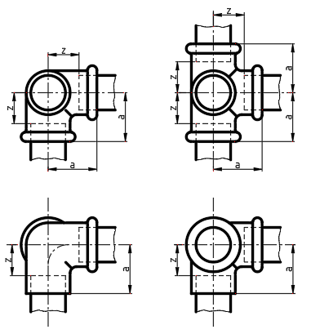
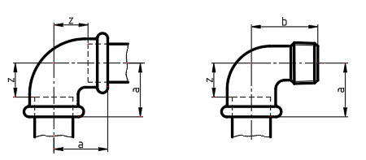
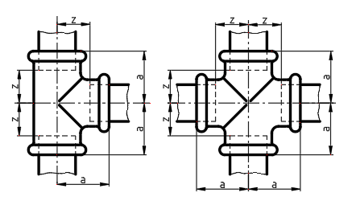
a）弯头A1(90) b)内外丝弯头A4(92)

c)三通B1(130) d) 四通C1(180) e)侧孔弯头Za1(221) f)侧孔三通Za2(223)

公称尺寸D_{N} |  |  |  |  |  | 管件规格 |  |  |  |  |  | 尺寸 |  | 安装长度z
A1 | A4 | B1 | C1 | Za1 | Za2 | A1 | A4 | B1 | C1 | Za1 | Za2 | a | b
6 | 6 | 6 | — | — | — | 1/8 | 1/8 | 1/8 | — | — | — | 19 | 25 | 12
8 | 8 | 8 | （8) | — | — | 1/4 | 1/4 | 1/4 | （1/4) | — | — | 21 | 28 | 11
10 | 10 | 10 | 10 | （10) | （10) | 3/8 | 3/8 | 3/8 | 3/8 | （3/8) | （3/8) | 25 | 32 | 15
15 | 15 | 15 | 15 | 15 | （15) | 1/2 | 1/2 | 1/2 | 1/2 | 1/2 | （1/2) | 28 | 37 | 15
20 | 20 | 20 | 20 | 20 | （20） | 3/4 | 3/4 | 3/4 | 3/4 | 3/4 | （3/4) | 33 | 43 | 18
25 | 25 | 25 | 25 | （25） | （25） | 1 | 1 | 1 | 1 | （1) | （1) | 38 | 52 | 21
32 | 32 | 32 | 32 | — | — | l¼ | l¼ | l¼ | l¼ | — | — | 45 | 60 | 26
40 | 40 | 40 | 40 | — | — | 1½ | 1½ | 1½ | 1½ | — | — | 50 | 65 | 31
50 | 50 | 50 | 50 | — | — | 2 | 2 | 2 | 2 | — | — | 58 | 74 | 34
65 | 65 | 65 | （65） | — | — | 2½ | 2½ | 2½ | （2½) | — | — | 69 | 88 | 42
80 | 80 | 80 | （80） | — | — | 3 | 3 | 3 | （3) | — | — | 78 | 98 | 48
100 | 100 | 100 | （100） | — | — | 4 | 4 | 4 | （4) | — | — | 96 | 118 | 60
（125) | — | （125) | — | — | — | （5) | — | （5) | — | — | — | 115 | — | 75
（150) | — | （150) | — | — | — | （6) | — | （6) | — | — | — | 131 | — | 91
注：括号内为参考规格及尺寸。
图A. 1 弯头、内外丝弯头、三通、四通、侧孔弯头及侧孔三通尺寸图
单位为毫米
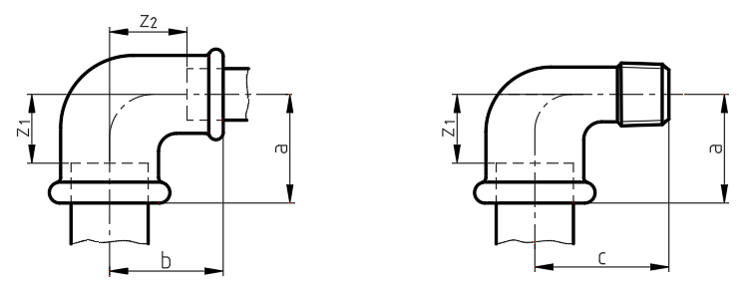
a)异径弯头A1(90) b)异径内外丝弯头A4(92)

公称尺寸D_{N} |  | 管件规格 |  | 尺寸 |  |  | 安装长度
A1 | A4 | A1 | A4 | a | b | c | z₁ | z₂
(10X8) | — | (3/8X1/4) | — | 23 | 23 | — | 13 | 13
15X10 | 15X10 | 1/2X3/8 | 1/2X3/8 | 26 | 26 | 33 | 13 | 16
(20X10) | — | (3/4X3/8) | — | 28 | 28 | — | 13 | 18
20X15 | 20X15 | 3/4X1/2 | 3/4X1/2 | 30 | 31 | 40 | 15 | 18
25X15 | — | 1X1/2 | — | 32 | 34 | — | 15 | 21
25X20 | 25X20 | 1X3/4 | 1X3/4 | 35 | 36 | 46 | 18 | 21
32X20 | — | l¼X3/4 | — | 36 | 41 | — | 17 | 26
32X25 | 32X25 | l¼X1 | l¼X1 | 40 | 42 | 56 | 21 | 25
(40X25) | — | (1½X1) | — | 42 | 46 | — | 23 | 29
40X32 | — | 1½Xl¼ | — | 46 | 48 | — | 27 | 29
50X40 | — | 2X1½ | — | 52 | 56 | — | 28 | 36
(65X50) | — | (2½X2) | — | 61 | 66 | — | 34 | 42
注：括号内为参考规格及尺寸。
图A. 2 异径弯头及异径内外丝弯头尺寸图

A.3 内螺纹管件外径的端部应以方边或圆边形式加强（见图A.3)。端部是多角形的除外，形状上宜考虑扳手平面或管件有侧向出口的地方（代号:Zal 和 Za2) 。
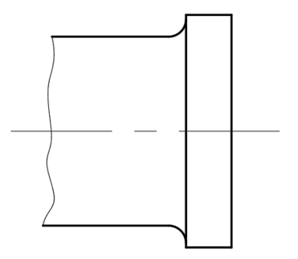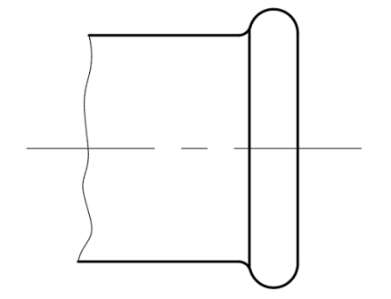
a)方边 b）圆边
图A. 3 加强的形式

A.4 制造方可自行决定加肋，肋的高度不应超出加强方边或圆边的高度。

A.5 锁紧螺母宜为普通平面形或凹入式，允许加工一个表面。

A.6 GB/T 3287附录A中A.22和A.23给出两种典型的活接头及其标记。其他型式的设计及其材料也应符合GB/T 3287附录A中A.22和A.23提供的尺寸及其他要求，这类活接头没有正式标记。

附录B
(规范性)

尺寸与公差

B.1 管件的主要尺寸见附录A。未规定尺寸,由制造方自行决定。在没有规定最大或最小尺寸时，管件从端面到端面，端面到中心的尺寸偏差见表B.1。
表B.1 端面到端面，端面到中心的尺寸偏差表 单位：mm
基本尺寸 | ≤30 | ＞30~≤50 | ＞50~≤75 | ＞75~≤100 | ＞100~≤150 | ＞150~ ≤200 | ＞200
公差 | ±1.5 | ±2.0 | ±2.5 | ±3.0 | ±3.5 | ±4.0 | ±5.0
注：活接头端面和端面到中心的尺寸，由于管件公差和设计的综合影响，最后的装配结果可能不符合所给公差。

B.2 安装长度( z ) 用作安装期间的帮助和指导,其准确性决定于表B.1中所给公差及 GB/T 7306.1 或 GB/T 7306.2 中规定的螺纹公差，在附录A给出的尺寸 ( z₁、z₂ 与 z₃)是管子端部到管件轴线（见图B.1)或管子端部之间（见图B.2) 的平均距离。
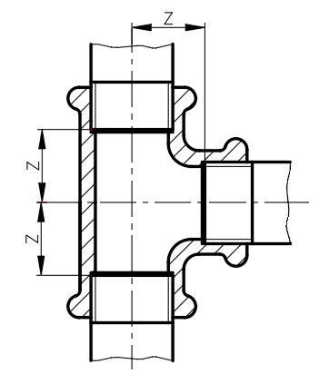
图B.1 管路有角度情况下管子相连接时的安装长度z
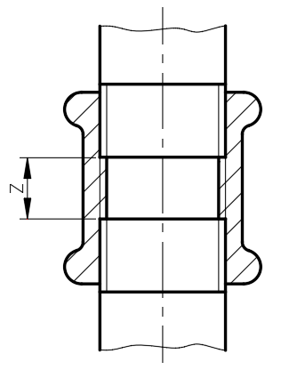
图B.2 同轴管子相连接时的安装长度z
安装长度由端面到端面或端面到中心的尺寸减去平均配合长度计算得到，平均配合长度是按 GB/T 7306.1 或 GB/T 7306.2 给出的尺寸加以圆整（见表B.2) 。
表B.2 平均配合长度
管件规格 | 1/8 | 1/4 | 3/8 | 1/2 | 3/4 | 1 | l¼ | 1½ | 2 | 2½ | 3 | 4 | 5 | 6
平均配合长度mm | 7 | 10 | 10 | 13 | 15 | 17 | 19 | 19 | 24 | 27 | 30 | 36 | 40 | 40

B.3 扳手平面对边宽度尺寸 S 取决于管件的设计，由制造方确定。
B.3.1 管堵的扳手平面应为方形，其他小于或等于3/4管件的平面应为六边形，大于3/4的管件的平面宜为六边形或八边形。活接头零件的平面（除活接头螺母外）宜为六边、八边或十边形。
B.3.2 扳手平面的最小厚度（见表B.3) 在其转角处测量，对锁紧螺母任何形式的倒角均不应使扳手平面的厚度小于表 B.3 给出的尺寸。
表B.3扳手平面的最小厚度
管件规格 | 1/8 | 1/4 | 3/8 | 1/2 | 3/4 | 1 | l¼ | 1½ | 2 | 2½ | 3 | 4
扳手平面最小厚度mm | 4 | 4 | 5 | 5 | 5.5 | 6 | 6.5 | 6.5 | 7 | 7 | 7.5 | 8

附录C

（规范性）

锌层均匀性试验方法

C.1范围
本附录适用于可锻铸铁管路连接件锌层均匀性的检测-硫酸铜试验。

C.2 试品处理与要求
试品应从已经外观和尺寸检查合格的同一批产品中随机抽取。试验前应将试品表面的脏物清除干净，然后侵入苯（C₆H₆）或其他适当的溶液中清除所有油污，再侵入2%的硫酸溶液15仔细冲洗后用清洁的软布擦干。
对于缺锌和碰锌部位应作出标记。对于规定不要求镀锌或不作考核的部位,可用石蜡或其他适合的涂层覆盖其表面；对于不要求镀锌或不作考核的管状附件内腔或某些孔，可用塞子塞紧封严。

C.3硫酸铜溶液制备及有关要求
在每100mL的蒸馏水中加入35g化学纯结晶硫酸铜（CuSO₄.5H₂O），在每1000ml的硫酸铜溶液中加入约1g碳酸铜(CuCO₃)，或氢氧化铜(Cu(OH)₂) ，或黑色氧化铜（CuO），并充分搅拌。配制好的溶液静置不少于24小时，过滤或缓慢的倾倒出已澄清的溶液，弃去沉淀物。
制备好的硫酸铜溶液，在20℃时其密度应为1.170±0.001g/ml。
盛硫酸铜溶液的容器和试验用容器，应以陶瓷、玻璃、搪瓷等不与硫酸铜溶液发生化学反应的材料制成。试验用容器的内腔尺寸应保证在试品浸入溶液中时，试品的任何部位至容器内壁的最短距离不小于25mm。
每平方厘米的锌层面积至少应具有6ml的溶液。

C.4 试验程序
将准备好的试品完全浸入温度为（20±4）℃的硫酸铜溶液中1min，溶液应始终保持在这一温度范围内。浸渍时试品和溶液均不得搅动，试品与容器壁之间不应相互接触。当试品达到浸渍时间后应迅速取出并立即在清洁流动的水中冲洗，用毛刷刷去表面沉淀物，再用清洁软布擦干，立即进行外观检查。上述过程算作一次试验。
按照上述规定作完每只试品所规定的试验次数，溶液不应继续使用。除最后一次浸渍外，试品经外观检查后均应立即再浸入溶液中。

C.5试验结果判定
试品按规定次数试验完毕后，目测检查，每次试品上均不应有红色金属铜附着。如果有金属铜附着，经硬质橡皮或不损坏锌层的工具擦拭，擦去附着的铜，若露出锌则认为合格，若露出铁基则认为不合格。而边角或螺纹尖角上呈现的任何微小红色金属铜附着，允许存在。
当上述试验中有一只或一只以上试品达不到规定的试验次数，允许抽取加倍的试品进行重复试验。如经重复试验仍有一只或一只以上试品达不到规定的试验次数，则该项试验不合格。

附录D

(规范性)

压扁试验

D.1范围
本附录适用于可锻铸铁管路连接件的压扁试验。

D.2压扁率
根据材质牌号的延伸率及规格进行压扁试验，压扁试验速度为1.5mm/s，达到规定的压扁试验率，管件内壁不应出现任何裂缝。压扁率见下表D.1。
表D.1 压扁率
管件规格 | KTH350-10 | KTH330-08 | KTH300-06
≤2 | 10% | 8% | 6%
＞2 | 5% | 4% | 3%

D.3试品处理
自大批量中且只能是经过热处理后未经过其他处理的产品中抽样。

D.4试验设备及有关要求
压力试验机完好，确认设备正常。
根据试品结构形状、尺寸、制作合适的试验夹具。

D.5 试验程序
D.5.1测量压扁试验前外径尺寸纪录为“A”，然后按照标准压扁试验率计算出压扁试验后外径尺寸记录为“B”。
D.5.2用压力试验机以压扁试验速度为1.5mm/s 压扁试验至“B”时即行停止。

D.6试验结果判定
若产品压扁试验率达到标准值，检查管件内壁，没有目测可见的裂纹，则此批产品判为合格。反之则此批产品判为不合格。

